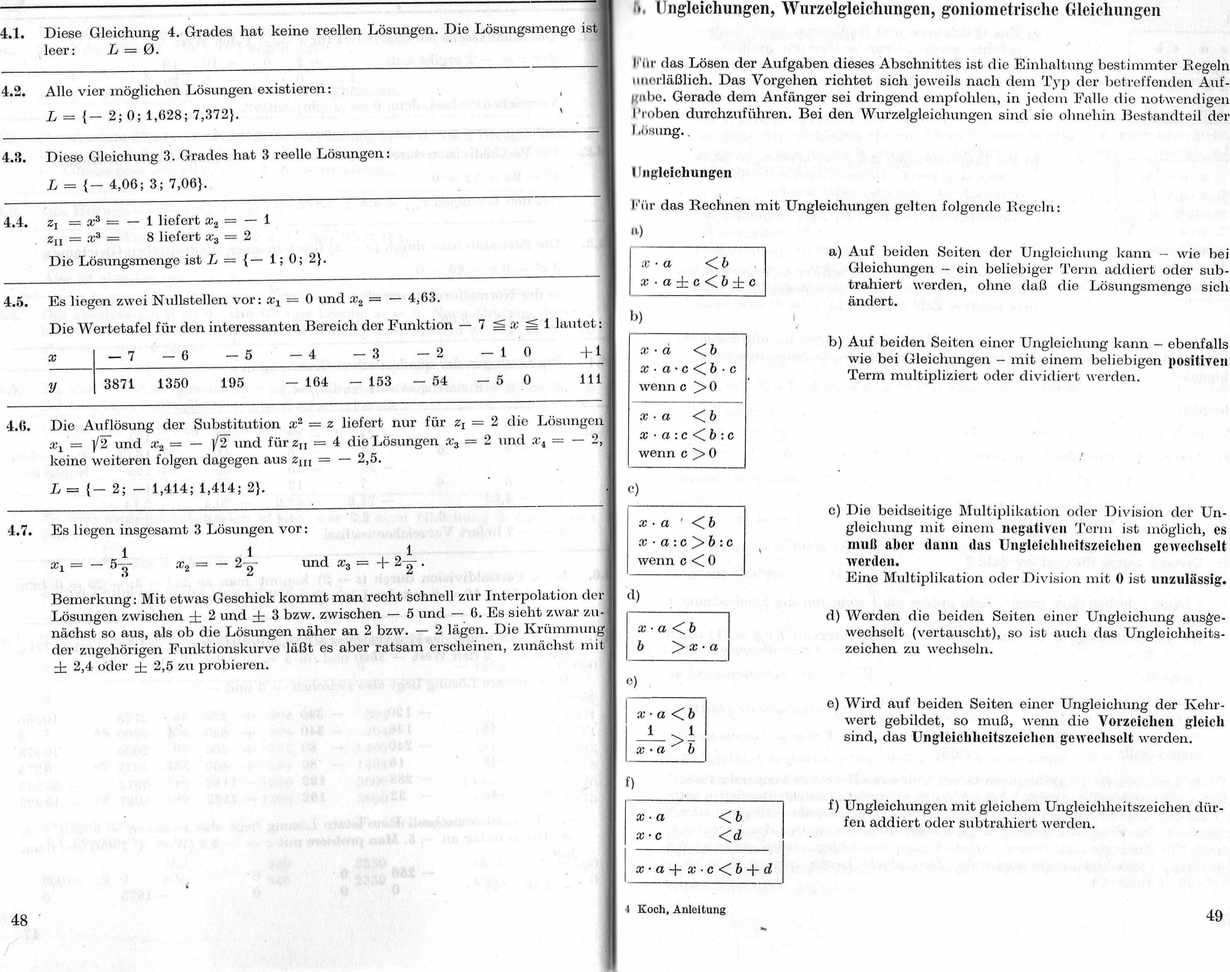
4.1. Diese Gleichung 4. Grades hat keine reellen Lösungen. Die Lösungsmenge isi
, leer : L = 0.
4.2. Alle vier möglichen Lösungen existieren:
L= {— 2; 0; 1,628; 7,372).
4.3. Diese Gleichung 3. Grades hat 3 reelle Lösungen:
L 4,06; 3; 7,06).
4.4. z_{I} = x³ = — 1 liefert x₂ = — 1
x³ = 8 liefert x₃ 2
Die Lösungsmenge ist L = {— 1; 0; 2).
4.5. Es liegen zwei Nullstellen vor : x_{l} = 0 und x₂ = — 4,63.
Die Wertetafel für den interessanten Bereich der Funktion — 7 x 1 lautet :
x | —7 | —6 | —5 | —4 | —3 | —2 | —1 | 0 | +1
y | 3871 | 1350 | 195 | — 164 | — 153 | — 54 | — 5 | 0 | 111
4.6. Die Auflösung der Substitution x² = z liefert nur für z/ = 2 die Lösungen x, = )/2 und x₂ = — 1/I und für z_{ii} = 4 die Lösungen. x₃ = 2 und x, = — keine weiteren folgen dagegen aus zin = — 2,5.
L= {— 2; — 1,414; 1,414; 2).
4.7. Es liegen insgesamt 3 Lösungen vor:
1
x,= — 1 und x, 2-₂-
Bemerkung: Mit etwas Geschick kommt man recht schnell zur Interpolation de Lösungen zwischen ± 2 und ± 3 bzw. zwischen — 5 und — 6. Es sieht zwar zu nächst so aus, als ob die Lösungen näher an 2 bzw. — 2 lägen. Die Krümmun der zugehörigen Funktionskurve läßt es aber ratsam erscheinen, zunächst mi ± 2,4 oder ± 2,5 zu probieren.
5. Ungleichungen, Wurzelgleichungen, goniometrische Gleichungen
Für. das Lösen der Aufgaben dieses Abschnittes ist die Einhaltung bestimmter Regeln unerläßlich. Das Vorgehen richtet sich jeweils nach dem Typ der betreffenden Aufgebe. Gerade dem Anfänger sei dringend empfohlen, in jedem Falle die notwendigen Proben durchzuführen. Bei den Wurzelgleichungen sind sie ohnehin Bestandteil der 1.üsung..
Ungleichungen
Für das Rechnen mit Ungleichungen gelten folgende Regeln:
a)
- Auf beiden Seiten der Ungleichung kann - wie bei Gleichungen - ein beliebiger Term addiert oder subtrahiert werden, ohne daß die Lösungsmenge sich ändert.
- Auf beiden Seiten einer Ungleichung kann - ebenfalls wie bei Gleichungen - mit einem beliebigen positiven Term multipliziert oder dividiert werden.
- Die beidseitige Multiplikation oder Division der Ungleichung mit einem negativen Term ist möglich, es muß aber dann das Ungleichheitszeichen gewechselt werden.
Eine Multiplikation oder Division mit 0 ist unzulässig.
- Werden die beiden Seiten einer Ungleichung ausgewechselt (vertauscht), so ist auch das Ungleichheitszeichen zu wechseln.
- Wird auf beiden Seiten einer Ungleichung der Kehrwert gebildet, so muß, wenn die Vorzeichen gleich sind, das Ungleichheitszeichen gewechselt werden.
- Ungleichungen mit gleichem Ungleichheitszeichen dürfen addiert oder subtrahiert werden.
1
x1= 3
4 Koch, Anleitung
49
48
x•a <b x • a±c<b+c
b)
c)
f)
<b
x•a•c<b• c wenn c > 0
x•a < b x•a:c<b:c wenn c > 0
x • a < b
1 _{>-}1 x•a b
x•a <b x•a:c>b:c wenn c < 0
x•a < b b >x•a
x•a < b
x•c <d
x•a+x•c<b+d

